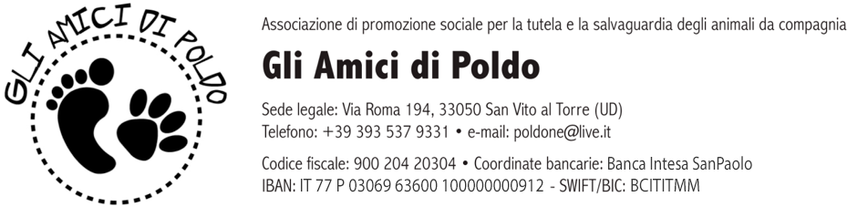

REALIZZAZIONE DI UN
REPARTO CONTUMACIALE E STRUTTURA DI PRIMO SOCCORSO PER ANIMALI RINVENUTI FERITI E IN DIFFICOLTA’

PREMESSA
L’Associazione di Promozione sociale “Gli Amici di Poldo”, nata nel 2013 dalla volontà dei soci fondatori, nel corso degli anni è diventata un importante punto di riferimento per la cura e la protezione dei gatti rinvenuti incidentati o in difficoltà nella zona della Bassa Friulana. Ponendosi e proponendosi anche come interlocutore con le istituzioni nella lotta al randagismo felino mediante il censimento e la sterilizzazione delle colonie, l’Associazione ha garantito e continua a garantire:
- il mantenimento di quasi duecento gatti di cui si prende cura presso la propria sede;
- il soccorso e le cure ai gatti incidentati o in difficoltà;
- la promozione delle loro adozioni;
- il censimento e la sterilizzazione delle colonie feline;
- le cure e gli interventi sanitari necessari;
- la promozione di campagne di sterilizzazione;

Nonostante negli ultimi anni l’APS abbia sterilizzato circa 500 gatti appartenenti a molteplici colonie feline disseminate sul territorio, il numero dei gatti randagi permane elevato e l’Associazione si trova spesso in gravi difficoltà per riuscire ad accogliere e gestire i gatti che le vengono affidati dopo essere stati rinvenuti incidentati, malati, vittime di trauma cranici o rotture di bacino, prolassi dell’ano, infezioni agli occhi, ascessi, avvelenamenti o ancora affetti da patologie croniche quali insufficienza renale o diabete, e pertanto non sempre liberabili sul territorio al termine della degenza.
L’assenza di una clinica dei Servizi Sanitari nella zona della Bassa friulana rende la situazione ancora più drammatica, in quanto non esiste nelle vicinanze alcuna struttura di ricovero in grado di accettare gli animali 24h/24 e 7/7 e che sia allo stesso tempo convenzionata con una clinica veterinaria privata.
Quando viene rinvenuto un animale in difficoltà, non sempre il rinvenitore privato ha il tempo di recarsi in una clinica o ha la disponibilità economica per la copertura dei costi dell’operazione chirurgica o più in generale delle cure da effettuare sul gatto e per questo molto spesso l’animale viene lasciato agonizzante e in grandi sofferenze sul ciglio della strada fino al sopraggiungere della morte.
L’Associazione ad oggi non ha mai respinto alcun animale in difficoltà, nonostante la costante carenza di attrezzature e strutture ricettive e la limitata disponibilità di fondi. Va sottolineato infatti che i costi per le chirurgie, per le cure farmacologiche e per la degenza sono interamente a carico dell’APS in quanto né i comuni né gli enti pubblici offrono alcun contributo (eccezion fatta per il contributo regionale da destinarsi alle colonie feline di proprietà dei comuni e non dell’associazione) e l’operatività dell’Associazione dipende interamente dalle donazioni dei privati.

REPARTO CONTUMACIALE E STRUTTURA DI PRIMO SOCCORSO

Alla luce di quanto sopra esposto, l’APS ha a cuore la realizzazione di un reparto contumaciale di primo soccorso strutturato e organizzato a norma di legge, nel quale poter garantire un primo ricovero ai gatti incidentati, feriti o malati che le vengono affidati da rinvenitori della Bassa friulana.
Realizzare questo progetto significherebbe dare tempestivamente una speranza di vita ai gatti vittime di incidenti o di patologie non sempre guaribili senza l’intervento dell’uomo o comunque foriere di gravi sofferenze per l’animale.
Darebbe inoltre l’opportunità di lanciare un messaggio importante a tutti i potenziali rinvenitori, invitandoli a non abbandonare a loro stessi gli animali trovati sofferenti o agonizzanti, poiché esiste un centro attrezzato a norma di legge, pronto ad accoglierli e a garantire loro un primo soccorso. Ora infatti la sede dell’associazione non è riconosciuta come struttura contumaciale perchè non soddisfa pienamente i requisiti stabiliti per legge e pertanto non può porsi ufficialmente come punto di riferimento divulgando la propria disponibilità all’accoglienza di felini incidentati.
Significherebbe permettere a chiunque di salvare una vita in difficoltà senza preoccuparsi dei costi e degli oneri che ne deriverebbero.
Insomma, permetterebbe di aiutare a compiere un grande gesto di civiltà e amore verso gli animali in difficoltà, sempre più vittime di episodi di violenza e crudeltà.
Per far ciò, l’Associazione dovrà acquistare:
- Da 1 a 4 blocchi di gabbie da degenza in conformità a quanto previsto dalla legge (il valore di mercato si aggira intorno ai 1500 euro a blocco e ne viene di seguito riportata un’immagine);
- Due deumidificatori da ancorare alle pareti, per garantire una temperatura adeguata soprattutto in estate, quando l’umidità è molto elevata e la calura è soffocante sia per i gatti costretti all’interno delle gabbie, che per i volontari che li accudiscono;
- Armadio dotato di chiusura a chiave per conservare i farmaci, in conformità a quanto previsto dalla legge.
Per quanto attiene al punto 1), in questo momento l’Associazione fa utilizzo di gabbie tradizionali, che tuttavia non risultano a norma di legge per un reparto contumaciale, in quanto prive del divisorio verticale interno e inoltre in quanto aperte sui lati e sul fondo. Ciò significa sia che le operazioni quotidiane di pulizia e di governo dell’animale degente sono rese più difficoltose a causa dell’impossibilità di spostare momentaneamente il felino, sia che il gatto è esposto a rischi derivanti ora dalla vicinanza con altri animali in degenza ora da suoi possibili scatti inconsulti imputabili a situazioni di timore per la presenza e vicinanza dell’uomo. Infatti, siccome deve essere ridotto al minimo qualsiasi spostamento o movimento del felino soprattutto in caso di degenza post operatoria o anche nel caso di gatti particolarmente che si dimostrano aggressivi per timore dell’uomo, le gabbie attuali non tutelano nè gli stessi felini nè i volontari nel momento in cui operano all’interno della gabbia per rimuovere o riporre ciotole, lettiera e coperte per il giaciglio. Può accadere infatti che il felino impaurito, nel tentativo di difendersi da quello che considera una possibile minaccia, reagisca graffiando le mani o le braccia del volontario, compiendo a volte movimenti o scatti estremamente dannosi o controproducenti per il suo recupero fisico. Il divisorio permetterebbe pertanto al volontario di procedere alle operazioni quotidiane intervenendo prima su una metà della gabbia e successivamente sull’altra, facendo sì che l’animale si senta al sicuro e al contempo preservandosi da eventuali reazioni improvvise. Infine, poichè le gabbie da degenza sono chiuse sui lati e sul fondo, ciò aiuta significativamente a prevenire eventuali contagi tra un felino e un altro, cosa che ad oggi è resa molto difficile per i volontari.
Secondariamente, l’Associazione dovrà dotarsi di 2 deumidificatori da posizionare nei due vani attualmente disponibili, in quanto nel periodo estivo le temperature possono diventare insopportabili a causa dell’elevato tasso di umidità che caratterizza la nostra zona geografica. Sono già state installate delle ventole aeree per un maggior ricircolo dell’aria, ma non sono sufficienti. Oltre alla riduzione della temperatura percepita, serviranno anche a pulire un po’ l’aria abbassando il livello di concentrazione di anidride carbonica a beneficio dei felini e degli operatori.
Infine, anche se si configura come l’intervento meno dispendioso e complesso, l’Associazione dovrà dotarsi di un armadio per la conservazione dei farmaci in conformità a quanto stabilito dalla normativa, ovvero dotato di serratura per impedire l’accesso al personale non autorizzato, ancorché si tratti di farmaci generici.

Di seguito viene riportata qualche immagine esemplificativa delle gabbie che l’APS necessita di acquistare.

ESEMPI DI GABBE DA DEGENZA PER REPARTI CONTUMACIALI

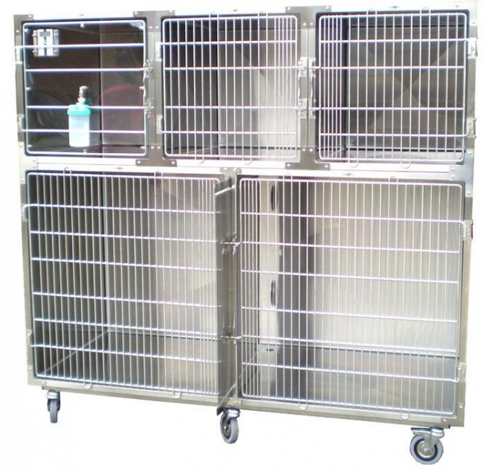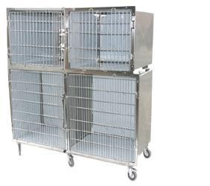

GABBIE SIMILI A QUELLE ATTUALMENTE IN USO (0,8x0,6m)
(prive di divisorio interno e di chiusure sui lati e sul fondo)

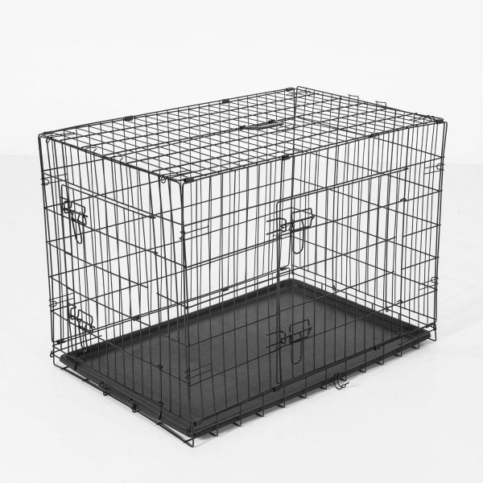

PIANTINA DEL REPARTO CONTUMACIALE CHE SI INTENDE REALIZZARE

Deumidificatore |  |  | GABBIE DA DEGENZA
GABBIE
 |  |  | Vano 2
Ingresso  Vano 2 |  |  | GABBIE DA DEGENZA
 |  | ARMADIO | GABBIE DA DEGENZA
G D
A E
B G |  |  | Vano 1 |  |  |  | OASI RECINTATA
B E
I N
E Z
D A
A
 |  |  |  | GABBIE
 |  |  | DEUMIDIFICATORE
 | INGRESSO
ALLA STRUTTURA

VISTA AEREA DEL RIFUGIO E DELL’OASI ATTIGUA

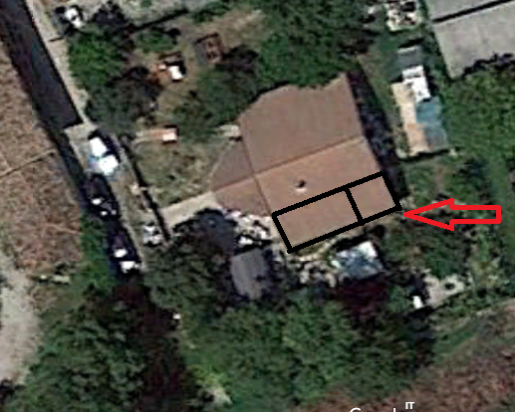

QUALCHE IMMAGINE DEL RIFUGIO

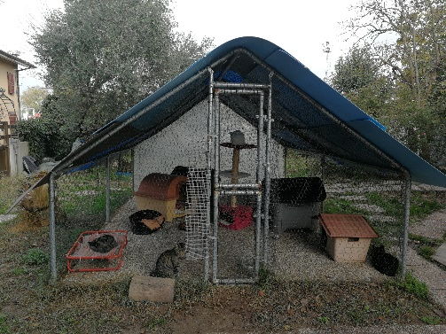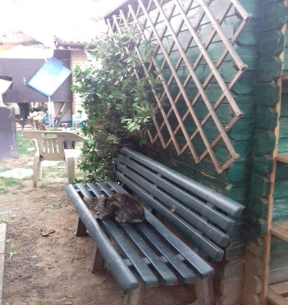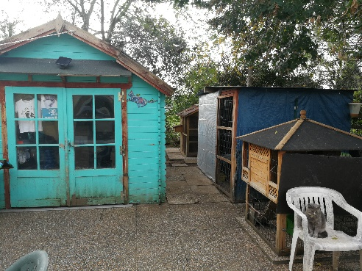

ALCUNI DEGLI ULTIMI GATTI INCIDENTATI SOCCORSI E SALVATI DALL’ASSOCIAZIONE

REDDIE, arrivato con il bacino schiacciato. REDDIE OGGI
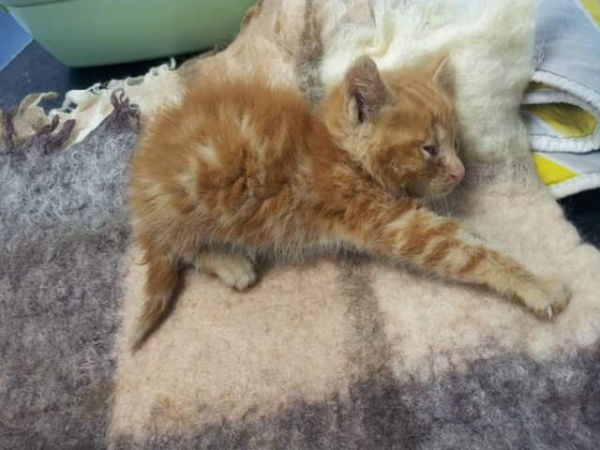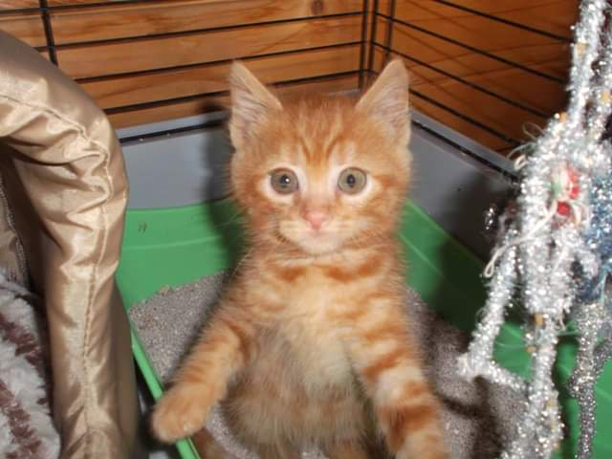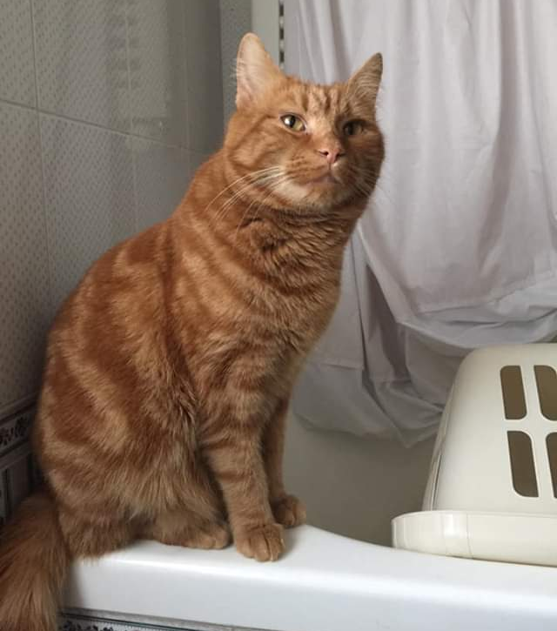
ISABELLA, arrivata con un occhio scoppiato. ISABELLA OGGI
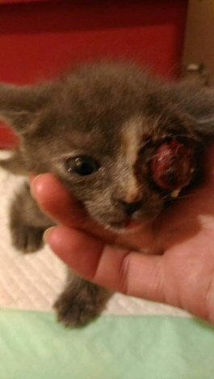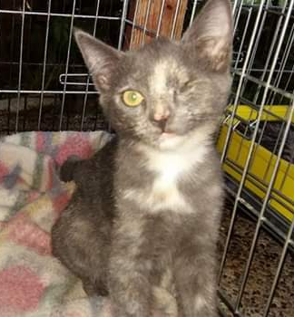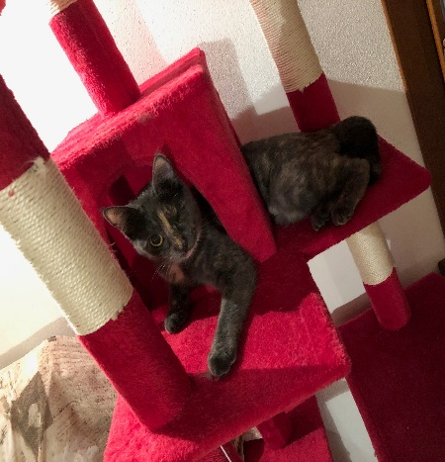
La zampa di TRIXIE al suo arrivo al rifugio. TRIXIE OGGI
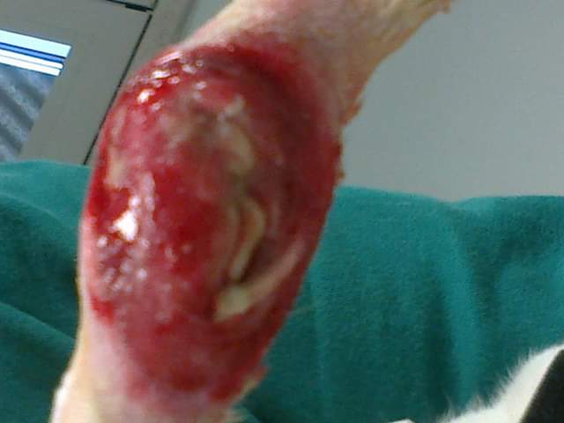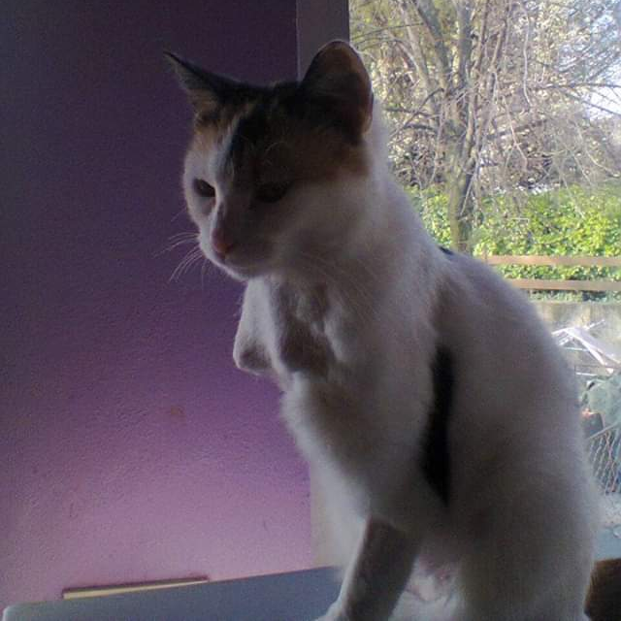

Per maggiori info:
Pagina Facebook: associazione di promozione sociale Gli Amici di Poldo
Blog: amicidipoldo.blogspot.com

QUALCHE INFORMAZIONE IN PIU’ SULL’ASSOCIAZIONE, LA STRUTTURA E LE PROCEDURE GESTIONALI

La struttura dispone di una stanza di circa 25 metri quadrati e di una stanza più piccola adiacente e comunicante con la precedente. Entrambe le stanze sono dotate di ampie finestre che si affacciano su un grande giardino esterno adibito ad oasi felina, interamente recintato, e al quale i gatti possono accedere attraverso una gattaiola di collegamento. L’area esterna è provvista di manto erboso, casette, ripari di vario tipo, tavoli e panche, nonchè di svariati punti di abbeveramento e distribuzione del cibo.
Sia all’interno che all’esterno delle stanze sono stati posizionati giochini sospesi e/o a terra, mensole, ripiani e tiragraffi mentre all’esterno dell’oasi, in una diversa zona del giardino, sono state collocate delle strutture “a box” di ampie metrature e che ospitano famiglie di gatti raggruppati a seconda delle situazioni e dell’iter della profilassi a cui sono stati sottoposti (felini al primo vaccino, felini solo testati, felini a cui somminitrare il primo o il secondo vaccino ecc). Anche all’interno di queste strutture sono presenti giacigli, giochi, tiragraffi oltre alla lettiera e alle ciotole del cibo e dell’acqua. La struttura interna è dotata di impianto di riscaldamento ed è presente un sistema di ventilazione ancorchè dall’impatto limitato.
Le pulizie vengono effettuate in orari diversi, a volte le mattine a volte i pomeriggi, a seconda dei turni di lavoro dei volontari. Ciotole e lettiere vengono messe in ammollo in acqua e candeggina e cambiate quotidianamente.
La struttura accoglie emergenze sia diurne che notturne e ciò è reso possibile dalla presenza costante di un referente la cui abitazione è attigua alla struttura. Inoltre, a 5km di distanza dalla sede dell’Associazione è presente una clinica veterinaria privata che garantisce un servizio di intervento 24h/24.
Quando un felino in difficoltà viene affidato al centro, a seconda dell’apparente gravità delle sue condizioni viene portato subito in clinica oppure, laddove fossero presenti patologie o traumi giudicabili di secondaria importanza, si attende il veterinario referente che garantisce visite giornaliere anche nei giorni festivi.
Infine, se al termine della degenza il felino è liberabile, lo stesso viene reimmesso nella colonia di appartenenza se ne esiste una, altrimenti rimane presso l’oasi dell’associazione in attesa di adozione.
La struttura dispone di gabbie tradizionali di 0,80x0,6 cm, utilizzate per ragioni sanitarie, per la degenza o anche per inserire un nuovo arrivato in un contesto in cui sono presenti già diversi gatti. Dopo alcuni giorni di adattamento e dopo aver verificato le condizioni di salute del felino, lo stesso viene liberato lasciando la gabbia aperta e osservando contestualmente la modalità di interazione tra lo stesso e i gatti preesistenti. Se si notano ostilità, si procede con un nuovo periodo di adattamento per poi riprovare un nuovo inserimento.
Presso la struttura entrano ogni anno circa 150/200 gatti e la stagione critica è quella delle nascite, compresa tra aprile e ottobre. La maggior parte dei felini affidati all’associazione viene rinvenuto da privati sul territorio, mentre la percentuale rimanente è imputabile a gatti in difficoltà appartenenti alle colonie feline disseminate nei comuni convenzionati con l’associazione (unicamente per la sterilizzazione).
Per quanto attiene le sterilizzazioni, le operazioni vengono effettuate da un veterinario privato, pur esistendo la possibilità di appoggiarsi a diverse cliniche geograficamente vicine. Il felino interessato dall’intervento in questione permane presso la sede per 3 o 5 giorni dopo l’intervento, al fine di verificare la totale ripresa fisica e di poterlo poi liberare sul territorio di provenienza se e soltanto se non presenta problemi non compatibili con la vità in libertà. Ad ogni animale sterilizzato viene asportato un minuscolo lembo dell’orecchio e contestualmente gli viene applicato un microchip, poi inserito nella Banca Dati Regionale.
Come riportato sulla pagina Fecebook dell’associazione, negli ultimi due anni l’Associazione ha
- Sterilizzato 444 gatti
- Trovato una famiglia a 357
- Curato 74 gatti incidentati
- Accolto in generale circa 500 gatti
Per maggiorni informazioni sull’attività dell’Associazione, cercateci su Facebook “Associazione di Promozione sociale Gli Amici di Poldo” e visitate il nostro blog appena nato amicidipoldo.blogspot.com

Vi saremo estremamente grati se vorrete darci una mano per continuare ad aiutarli.
Grazie

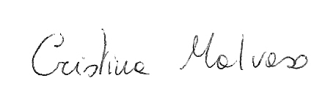
Cristina Malvaso
Presidente
APS Gli Amici di Poldo
Tel: 349 3707678

